Наименование: | Надставки  РМ501÷РМ503
Изделие соответствует:

ГОСТ 16371-93 МЕБЕЛЬ, ОТУ

СХЕМА СБОРКИ

А
Б
1ф

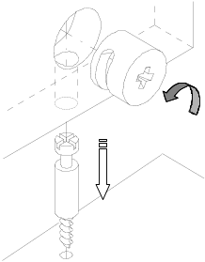
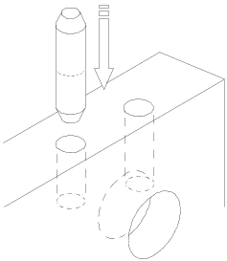
3ф
1
4ф
2
3
1ф
2
4ф

Спецификация деталей

Наименование изделия |  | Размеры, мм |  |  | Поз | Наименование | Размеры, мм | РМ501 | РМ502 | РМ503
РМ501  РМ502  РМ503 |  | 1000х400х415  1200х400х415  1400х400х415 |  |  | 1 | d.РМ.01.041.010 | 996х396 | 1 | - | -
 |  |  |  |  |  | d.РМ.01.042.010 | 1196х396 | - | 1 | -
 |  |  |  |  |  | d.РМ.01.043.010 | 1396х396 | - | - | 1
Комплектность фурнитуры |  |  |  |  | 2 | d.РМ.02.044.010 | 390х316 | 2 | 2 | 2
Поз | Наименование |  | Кол-во |  | 3 | d.РМ.12.021.010 | 958х390 | 1 | - | -
 |  |  |  |  |  | d.РМ.12.022.010 | 1158х390 | - | 1 | -
1ф | Болт миниф.34 мм |  | 15 |  | 3 | d.РМ.12.023.010 | 1358х390 | - | - | 1
2ф | Заглушка минификса |  | 15
3ф | Шкант 8х36 |  | 4
4ф | Эксцентрик миниф. 15/18 |  | 15

Порядок сборки

Сборку рекомендуется производить вдвоем. В боковых стенках поз.2 во вбитые муфты установите болты минификсов поз.1ф, в отверстия пласти ∅15 - эксцентрики минификсов поз.4ф. В задней стенке поз.3 установите шканты поз.3ф и эксцентрики минификсов поз.4ф (узел А, Б). К боковым стенкам поз.2 присоедините заднюю стенку поз.3 так, чтобы отверстия в стенках совпали, затяните эксцентрики. В крышке поз.1 установите болты миниф. присоедините ее к образовавшейся конструкции, затяните эксцентрики. Надставки устанавливаются на столы РМ101-109 соответствующих габаритных размеров: вкрутите болты минификсов поз.1ф в столешницу стола, установите надставку, затяните эксцентрики. Вставьте заглушки поз.2ф .
Гарантийный срок экспуатации 18 месяцев со дня продажи мебели

УКРАИНА г. Харьков ЗАО «Новый Стиль» ул. Комсомольское шоссе, 88
Тел. (+38 057) 752-27-04, 752-27-05, 752-27-06, 752-27-07, 752-27-08 Факс. 751-80-77

